数 学

E单元 不等式
E1 不等式的概念与性质
5．B6，B7，E1[2014·山东卷] 已知实数x，y满足a^{x}＜a^{y}(0＜a＜1)，则下列关系式恒成立的是( )
A. ＞ B. ln(x²＋1)＞ln(y²＋1)
C. sin x＞sin y D. x³＞y³
5．D [解析] 因为a^{x}＜a^{y}(0＜a＜1)，所以x＞y，所以sin x＞sin y，ln(x²＋1)＞ln(y²＋1)，＞都不一定正确，故选D.
4．E1[2014·四川卷] 若a>b>0，c<d<0，则一定有( )
A.> B.<
C.> D.<
4．D [解析] 因为c＜d＜0，所以<＜0，即－>－＞0，与a＞b＞0对应相乘得，－>－＞0，所以<.故选D.

E2 绝对值不等式的解法
9．E2、E8[2014·安徽卷] 若函数f(x)＝|x＋1|＋|2x＋a|的最小值为3，则实数a的值为( )
A．5或8 B．－1或5
C．－1或－4 D．－4或8
9．D [解析] 当a≥2时，
f(x)＝
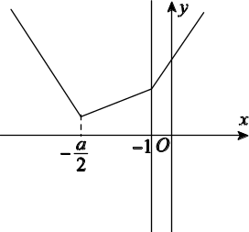
由图可知，当x＝－时，f_{min}(x)＝f＝－1＝3，可得a＝8.
当a<2时，f(x)
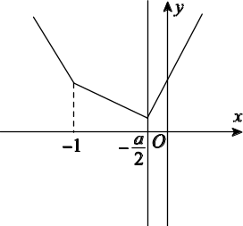
由图可知，当x＝－时，f_{min}(x)＝f＝－＋1＝3，可得a＝－4.综上可知，a的值为－4或8.

E3 一元二次不等式的解法
2．A1、E3[2014·全国卷] 设集合M＝{x|x²－3x－4<0}，N＝{x|0≤x≤5}，则M∩N＝( )
A．(0，4] B．[0，4)
C．[－1，0) D．(－1，0]
2．B [解析] 因为M＝{x|x²－3x－4<0}＝{x|－1<x<4}，N＝{x|0≤x≤5}，所以M∩N＝{x|－1<x<4}∩{0≤x≤5}＝{x|0≤x<4}．
12．E3、C4[2014·新课标全国卷Ⅱ] 设函数f(x)＝sin，若存在f(x)的极值点x₀满足x＋[f(x₀)]²＜m²，则m的取值范围是( )
A．(－∞，－6)∪(6，＋∞)
B．(－∞，－4)∪(4，＋∞)
C．(－∞，－2)∪(2，＋∞)
D．(－∞，－1)∪(1，＋∞)
12．C [解析] 函数f(x)的极值点满足＝＋kπ，即x＝m，k∈Z，且极值为±，问题等价于存在k₀使之满足不等式m²＋3<m².因为的最小值为，所以只要m²＋3<m²成立即可，即m²>4，解得m>2或m<－2，故m的取值范围是(－∞，－2)∪(2，＋∞)．

E4 简单的一元高次不等式的解法
E5 简单的线性规划问题
5．E5[2014·安徽卷] x，y满足约束条件若z＝y－ax取得最大值的最优解不唯一，则实数a的值为( )
A.或－1 B．2或
C．2或1 D．2或－1
5．D [解析]
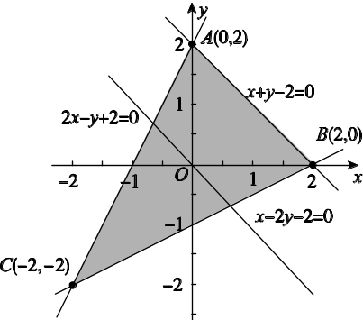
方法一：画出可行域，如图中阴影部分所示，可知点A(0，2)，B(2，0)，C(－2，－2), 则z_{A}＝2，z_{B}＝－2a，z_{c}＝2a－2.
要使对应最大值的最优解有无数组，
只要z_{A}＝z_{B}>z_{C}或z_{A}＝z_{C}>z_{B}或z_{B}＝z_{C}>z_{A}，
解得a＝－1或a＝2.
方法二：画出可行域，如图中阴影部分所示，z＝y－ax可变为y＝ax＋z，令l₀：y＝ax，则由题意知l₀∥AB或l₀∥AC，故a＝－1或a＝2.
6．E5[2014·北京卷] 若x，y满足
且z＝y－x的最小值为－4，则k的值为( )
A．2 B．－2 C. D．－
6．D [解析] 可行域如图所示，当k>0时，知z＝y－x无最小值，当k<0时，目标函数线过可行域内A点时z有最小值．联立解得A，故z_{min}＝0＋＝－4，即k＝－.
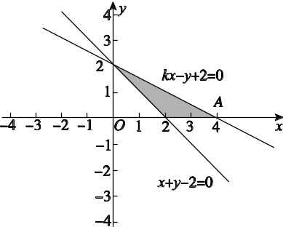
11．E5[2014·福建卷] 若变量x，y满足约束条件则z＝3x＋y的最小值为________．
11．1 [解析] 作出不等式组表示的平面区域(如图所示)，
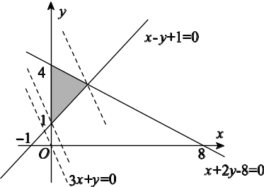
把z＝3x＋y变形为y＝－3x＋z，则当直线y＝3x＋z经过点(0，1)时，z最小，将点(0，1)代入z＝3x＋y，得z_{min}＝1，即z＝3x＋y的最小值为1.
3．E5[2014·广东卷] 若变量x，y满足约束条件且z＝2x＋y的最大值和最小值分别为m和n，则m－n＝( )
A．5 B．6
C．7 D．8
3．B [解析] 本题考查运用线性规划知识求目标函数的最值，注意利用数形结合思想求解．画出不等式组表示的平面区域，如图所示．
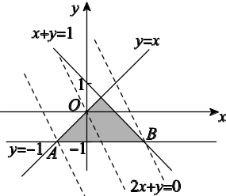
当目标函数线经过点A(－1，－1)时，z取得最小值；当目标函数线经过点B(2，－1)时，z取得最大值．故m＝3，n＝－3，所以m－n＝6.
14．E5[2014·湖南卷] 若变量x，y满足约束条件且z＝2x＋y的最小值为－6，则k＝________.
14．－2 [解析] 画出可行域，如图中阴影部分所示，不难得出z＝2x＋y在点A(k，k)处取最小值，即3k＝－6，解得k＝－2.
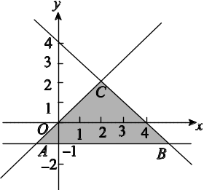
14．E5[2014·全国卷] 设x，y满足约束条件则z＝x＋4y的最大值为________．
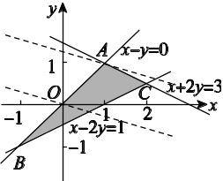
14．5 [解析] 如图所示，满足约束条件的可行域为△ABC的内部(包括边界), z＝x＋4y的最大值即为直线y＝－x＋z的纵截距最大时z的值．结合题意，当y＝－x＋z经过点A时，z取得最大值．
由可得点A的坐标为(1，1)，
所以z_{max}＝1＋4＝5.
9．E5、A3[2014·新课标全国卷Ⅰ] 不等式组的解集记为D，有下面四个命题：
p₁：∀(x，y)∈D，x＋2y≥－2，
p₂：∃(x，y)∈D，x＋2y≥2，
p₃：∀(x，y)∈D，x＋2y≤3，
p₄：∃(x，y)∈D，x＋2y≤－1.
其中的真命题是( )
A．p₂，p₃ B．p₁，p₂
C．p₁，p₄ D．p₁，p₃
9．B [解析] 不等式组表示的区域D如图中的阴影部分所示，设目标函数z＝x＋2y，根据目标函数的几何意义可知，目标函数在点A(2，－1)处取得最小值，且z_{min}＝2－2＝0，即x＋2y的取值范围是[0，＋∞)，故命题p₁，p₂为真，命题p₃，p₄为假．
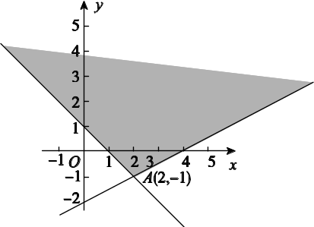
9．E5[2014·新课标全国卷Ⅱ] 设x，y满足约束条件则z＝2x－y的最大值为( )
A．10 B．8 C．3 D．2

9．B [解析] 已知不等式组表示的平面区域如图中的阴影部分所示，根据目标函数的几何意义可知，目标函数在点A(5，2)处取得最大值，故目标函数的最大值为2×5－2＝8.
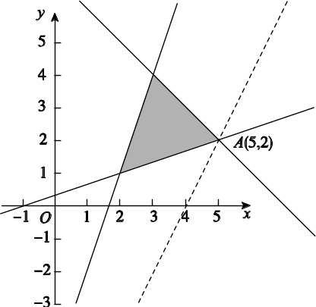
9．E5[2014·山东卷] 已知x，y满足约束条件当目标函数z＝ax＋by(a＞0，b＞0)在该约束条件下取到最小值2 时，a²＋b²的最小值为( )
A. 5 B. 4 C. D. 2
9．B [解析] 画出约束条件表示的可行域(如图所示)．
显然，当目标函数z＝ax＋by过点A(2，1)时，z取得最小值，即2 ＝2a＋b，所以2 －2a＝b，所以a²＋b²＝a²＋(2 －2a)²＝5a²－8 a＋20，构造函数m(a)＝5a²－8 a＋20(>a>0)，利用二次函数求最值，显然函数m(a)＝5a²－8a＋20的最小值是＝4，即a²＋b²的最小值为4.故选B.
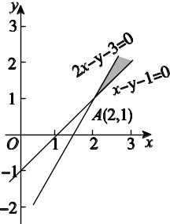
18．F2，E5[2014·陕西卷] 在直角坐标系xOy中，已知点A(1，1)，B(2，3)，C(3，2)，点P(x，y)在△ABC三边围成的区域(含边界)上．
(1)若PA＋PB＋PC＝0，求|OP|；
(2)设OP＝mAB＋nAC(m，n∈R)，用x，y表示m－n，并求m－n的最大值．
18．解：(1)方法一：∵PA＋PB＋PC＝0，
又PA＋PB＋PC＝(1－x，1－y)＋(2－x，3－y)＋(3－x，2－y)＝(6－3x，6－3y)，
∴解得
即OP＝(2，2)，故|OP|＝2.
方法二：∵PA＋PB＋PC＝0，
则(OA－OP)＋(OB－OP)＋(OC－OP)＝0，
∴OP＝(OA＋OB＋OC)＝(2，2)，
∴|OP|＝2.
(2)∵OP＝mAB＋nAC，
∴(x，y)＝(m＋2n，2m＋n)，
∴
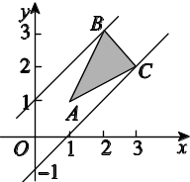
两式相减得，m－n＝y－x，
令y－x＝t，由图知，当直线y＝x＋t过点B(2，3)时，t取得最大值1，故m－n的最大值为1.
5．E5，L1[2014·四川卷] 执行如图11所示的程序框图，如果输入的x，y∈R，那么输出的S的最大值为( )
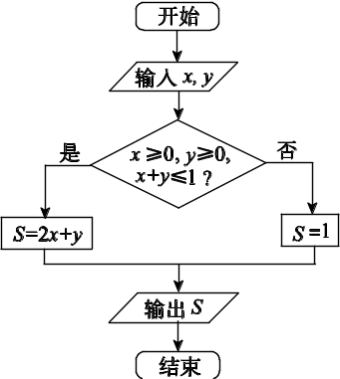
图11
A．0 B．1 C．2 D．3
5．C [解析] 题中程序输出的是在的条件下S＝2x＋y 的最大值与1中较大的数．结合图像可得，当x＝1，y＝0时，S＝2x＋y取得最大值2，2>1，故选C.
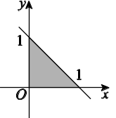
2．E5[2014·天津卷] 设变量x，y满足约束条件则目标函数z＝x＋2y的最小值为( )
A．2 B．3 C．4 D．5
2．B [解析] 画出可行域，如图所示．解方程组得即点A(1，1)．
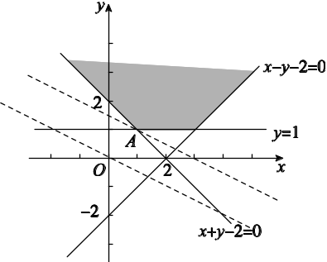
当目标函数线过可行域内A点时，目标函数有最小值，即z_{min}＝1×1＋2×1＝3.
13．E5 [2014·浙江卷] 当实数x，y满足时，1≤ax＋y≤4恒成立，则实数a的取值范围是________．
13. [解析] 实数x，y满足的可行域如图中阴影部分所示，图中A(1，0)，B(2，1)，C.当a≤0时，0≤y≤，1≤x≤2，所以1≤ax＋y≤4不可能恒成立；当a>0时，借助图像得，当直线z＝ax＋y过点A时z取得最小值，当直线z＝ax＋y过点B或C时z取得最大值，故解得1≤a≤.故a∈.
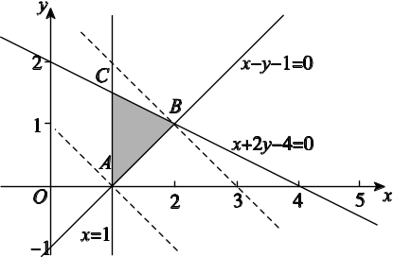

E6 基本不等式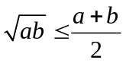
16．E6、E9[2014·辽宁卷] 对于c>0，当非零实数a，b满足4a²－2ab＋4b²－c＝0且使|2a＋b|最大时，－＋的最小值为________．
16．－2 [解析] 由题知2c＝－(2a＋b)²＋3(4a²＋3b²)．
(4a²＋3b²)≥(2a＋b)²⇔4a²＋3b²≥(2a＋b)²，即2c≥(2a＋b)²，
当且仅当＝，即2a＝3b＝6λ(同号)时，
|2a＋b|取得最大值，此时c＝40λ².
－＋＝－＝－2≥－2，
当且仅当a＝，b＝，c＝时，－＋取最小值－2.
14．J3，E6[2014·山东卷] 若的展开式中x³项的系数为20，则a²＋b²的最小值为________．
14．2 [解析] T_{r＋1}＝C(ax²)^{6－r}·＝Ca^{6－r}·b^{r}x^{12－3r}，令12－3r＝3，得r＝3，所以Ca^{6－3}b³＝20，即a³b³＝1，所以ab＝1，所以a²＋b²≥2ab＝2，当且仅当a＝b，且ab＝1时，等号成立．故a²＋b²的最小值是2.
10．E6，F7[2014·四川卷] 已知F为抛物线y²＝x的焦点，点A，B在该抛物线上且位于x轴的两侧，OA·OB＝2(其中O为坐标原点)，则△ABO与△AFO面积之和的最小值是( )
A．2 B．3 C. D.
10．B [解析] 由题意可知，F.设A(y，y₁)，B(y，y₂)，∴OA·OB＝y₁y₂＋yy＝2，
解得y₁y₂＝1或y₁y₂＝－2.又因为A，B两点位于x轴两侧，所以y₁y₂＜0，即y₁y₂＝－2.
当y≠y时，AB所在直线方程为y－y₁＝(x－y)＝ (x－y)，
令y＝0，得x＝－y₁y₂＝2，即直线AB过定点C(2，0)．
于是S_{△ABO}＋S_{△AFO}＝S_{△ACO}＋S_{△BCO}＋S_{△AFO}＝×2|y₁|＋×2|y₂|＋×|y₁|＝(9|y₁|＋8|y₂|)≥×2＝3，当且仅当9|y₁|＝8|y₂|且y₁y₂＝－2时，等号成立．当y＝y时，取y₁＝，y₂＝－，则AB所在直线的方程为x＝2，此时求得S_{△ABO}＋S_{△AFO}＝2××2×＋××＝，而>3，故选B.
14．E6，H4[2014·四川卷] 设m∈R，过定点A的动直线x＋my＝0和过定点B的动直线mx－y－m＋3＝0交于点P(x，y)，则|PA|·|PB|的最大值是________．
14．5 [解析] 由题意可知，定点A(0，0)，B(1，3)，且两条直线互相垂直，则其交点P(x，y)落在以AB为直径的圆周上，
所以|PA|²＋|PB|²＝|AB|²＝10.
∴|PA||PB|≤＝5，
当且仅当|PA|＝|PB|时等号成立．

E7 不等式的证明方法
20．M1 E7[2014·北京卷] 对于数对序列P：(a₁，b₁)，(a₂，b₂)，…，(a_{n}，b_{n})，记
T₁(P)＝a₁＋b₁，T_{k}(P)＝b_{k}＋max{T_{k－1}(P)，a₁＋a₂＋…＋a_{k}}(2≤k≤n)，
其中max{T_{k－1}(P)，a₁＋a₂＋…＋a_{k}}表示T_{k－1}(P)和a₁＋a₂＋…＋a_{k}两个数中最大的数．
(1)对于数对序列P：(2，5)，(4，1)，求T₁(P)，T₂(P)的值；
(2)记m为a，b，c，d四个数中最小的数，对于由两个数对(a，b)，(c，d)组成的数对序列P：(a，b)，(c，d)和P′：(c，d)，(a，b)，试分别对m＝a和m＝d两种情况比较T₂(P)和T₂(P′)的大小；
(3)在由五个数对(11，8)，(5，2)，(16，11)，(11，11)，(4，6)组成的所有数对序列中，写出一个数对序列P使T₅(P)最小，并写出T₅(P)的值．(只需写出结论)
20．解：(1)T₁(P)＝2＋5＝7，
T₂(P)＝1＋max{T₁(P)，2＋4}＝1＋max{7，6}＝8.
(2)T₂(P)＝max{a＋b＋d，a＋c＋d}，
T₂(P′)＝max{c＋d＋b，c＋a＋b}．
当m＝a时，T₂(P′)＝max{c＋d＋b，c＋a＋b}＝c＋d＋b.
因为a＋b＋d≤c＋b＋d，且a＋c＋d≤c＋b＋d，所以T₂(P)≤T₂(P′)．
当m＝d时，T₂(P′)＝max{c＋d＋b，c＋a＋b}＝c＋a＋b.
因为a＋b＋d≤c＋a＋b，且a＋c＋d≤c＋a＋b，所以T₂(P)≤T₂(P′)．
所以无论m＝a还是m＝d，T₂(P)≤T₂(P′)都成立．
(3)数对序列P：(4，6)，(11，11)，(16，11)，(11，8)，(5，2)的T₅(P)值最小，
T₁(P)＝10，T₂(P)＝26，T₃(P)＝42，T₄(P)＝50，T₅(P)＝52.
19．A1、D3、E7[2014·天津卷] 已知q和n均为给定的大于1的自然数．设集合M＝{0，1，2，…，q－1}，
集合A＝{x|x＝x₁＋x₂q＋…＋x_{n}q^{n－1}，x_{i}∈M，i＝1，2，…，n}．
(1)当q＝2，n＝3时，用列举法表示集合A.
(2)设s，t∈A，s＝a₁＋a₂q＋…＋a_{n}q^{n－1}，t＝b₁＋b₂q＋…＋b_{n}q^{n－1}，其中a_{i}，b_{i}∈M，i＝1，2，…，n.证明：若a_{n}<b_{n}，则s<t.
19．解：(1)当q＝2，n＝3时，M＝{0，1}，A＝{x|x＝x₁＋x₂·2＋x₃·2²，x_{i}∈M，i＝1，2，3}，可得A＝{0，1，2，3，4，5，6，7}．
(2)证明：由s，t∈A，s＝a₁＋a₂q＋…＋a_{n}q^{n－1}，t＝b₁＋b₂q＋…＋b_{n}q^{n－1}，a_{i}，b_{i}∈M，i＝1，2，…，n及a_{n}<b_{n}，可得
s－t＝(a₁－b₁)＋(a₂－b₂)q＋…＋(a_{n－1}－b_{n－1})q^{n－2}＋(a_{n}－b_{n})q^{n－1}
≤(q－1)＋(q－1)q＋…＋(q－1)q^{n－2}－q^{n－1}
＝－q^{n－1}
＝－1<0，
所以s<t.

E8 不等式的综合应用
9．E2、E8[2014·安徽卷] 若函数f(x)＝|x＋1|＋|2x＋a|的最小值为3，则实数a的值为( )
A．5或8 B．－1或5
C．－1或－4 D．－4或8
9．D [解析] 当a≥2时，
f(x)＝
由图可知，当x＝－时，f_{min}(x)＝f＝－1＝3，可得a＝8.
当a<2时，f(x)
由图可知，当x＝－时，f_{min}(x)＝f＝－＋1＝3，可得a＝－4.综上可知，a的值为－4或8.
13．E8[2014·福建卷] 要制作一个容积为4 m³，高为1 m的无盖长方体容器．已知该容器的底面造价是每平方米20元，侧面造价是每平方米10元，则该容器的最低总造价是________(单位：元)．
13．160 [解析] 设底面矩形的一边长为x，由容器的容积为4 m³，高为1 m得，另一边长为 m.
记容器的总造价为y元，则
y＝4×20＋2×1×10
＝80＋20
≥80＋20×2
＝160(元)，
当且仅当x＝，即x＝2时，等号成立．
因此，当x＝2时，y取得最小值160元，
即容器的最低总造价为160元．
21．B11，B12，E8，M3[2014·陕西卷] 设函数f(x)＝ln(1＋x)，g(x)＝xf′(x)，x≥0，其中f′(x)是f(x)的导函数．
(1)令g₁(x)＝g(x)，g_{n＋1}(x)＝g(g_{n}(x))，n∈N＋，求g_{n}(x)的表达式；
(2)若f(x)≥ag(x)恒成立，求实数a的取值范围；
(3)设n∈N＋，比较g(1)＋g(2)＋…＋g(n)与n－f(n)的大小，并加以证明．
21．解：由题设得，g(x)＝(x≥0)．
(1)由已知，g₁(x)＝，
g₂(x)＝g(g₁(x))＝＝，
g₃(x)＝，…，可得g_{n}(x)＝.
下面用数学归纳法证明．
①当n＝1时，g₁(x)＝，结论成立．
②假设n＝k时结论成立，即g_{k}(x)＝.
那么，当n＝k＋1时，g_{k＋1}(x)＝g(g_{k}(x))＝＝＝，即结论成立．
由①②可知，结论对n∈N＋成立．
(2)已知f(x)≥ag(x)恒成立，即ln(1＋x)≥恒成立．
设φ(x)＝ln(1＋x)－(x≥0)，
则φ′(x)＝－＝，
当a≤1时，φ′(x)≥0(仅当x＝0，a＝1时等号成立)，
∴φ(x)在[0，＋∞)上单调递增，又φ(0)＝0，
∴φ(x)≥0在[0，＋∞)上恒成立，
∴a≤1时，ln(1＋x)≥恒成立(仅当x＝0时等号成立)．
当a>1时，对x∈(0，a－1]有φ′(x)<0，
∴φ(x)在(0，a－1]上单调递减，
∴φ(a－1)<φ(0)＝0.
即a>1时，存在x>0，使φ(x)<0，
故知ln(1＋x)≥不恒成立．
综上可知，a的取值范围是(－∞，1]．
(3)由题设知g(1)＋g(2)＋…＋g(n)＝＋＋…＋，
比较结果为g(1)＋g(2)＋…＋g(n)>n－ln(n＋1)．
证明如下：
方法一：上述不等式等价于＋＋…＋<ln(n＋1)，
在(2)中取a＝1，可得ln(1＋x)>，x>0.
令x＝，n∈N＋，则<ln.
下面用数学归纳法证明．
①当n＝1时，<ln 2，结论成立．
②假设当n＝k时结论成立，即＋＋…＋<ln(k＋1)．
那么，当n＝k＋1时，＋＋…＋＋<ln(k＋1)＋<ln(k＋1)＋ln＝ln(k＋2)，
即结论成立．
由①②可知，结论对n∈N＋成立．
方法二：上述不等式等价于＋＋…＋<ln(n＋1)，
在(2)中取a＝1，可得ln(1＋x)>，x>0.
令x＝，n∈N＋，则ln>.

故有ln 2－ln 1>，
ln 3－ln 2>，
……
ln(n＋1)－ln n>，
上述各式相加可得ln(n＋1)>＋＋…＋，
结论得证．
方法三：如图，dx是由曲线y＝，x＝n及x轴所围成的曲边梯形的面积，而＋＋…＋是图中所示各矩形的面积和，
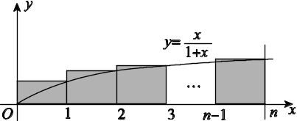
∴＋＋…＋>dx＝
dx＝n－ln(n＋1)，
结论得证．

E9 单元综合
16．E6、E9[2014·辽宁卷] 对于c>0，当非零实数a，b满足4a²－2ab＋4b²－c＝0且使|2a＋b|最大时，－＋的最小值为________．
16．－2 [解析] 由题知2c＝－(2a＋b)²＋3(4a²＋3b²)．
(4a²＋3b²)≥(2a＋b)²⇔4a²＋3b²≥(2a＋b)²，即2c≥(2a＋b)²，
当且仅当＝，即2a＝3b＝6λ(同号)时，
|2a＋b|取得最大值，此时c＝40λ².
－＋＝－＝－2≥－2，
当且仅当a＝，b＝，c＝时，－＋取最小值－2.

12．B14、E9[2014·辽宁卷] 已知定义在[0，1]上的函数f(x)满足：
①f(0)＝f(1)＝0；
②对所有x，y∈[0，1]，且x≠y，有|f(x)－f(y)|<|x－y|.
若对所有x，y∈[0，1]，|f(x)－f(y)|<k恒成立，则k的最小值为( )
A. B. C. D.
12．B [解析] 不妨设0≤y<x≤1.
当x－y≤时，|f(x)－f(y)|<|x－y|＝(x－y)≤.
当x－y>时，|f(x)－f(y)|＝|f(x)－f(1)－(f(y)－f(0))|≤|f(x)－f(1)|＋|f(y)－f(0)|<
|x－1|＋|y－0|＝－(x－y)＋<.故k_{min}＝.
3．[2014·天津卷] 设变量x，y满足约束条件则目标函数z＝x＋2y的最小值为( )
A．2 B．3 C．4 D．5
3．B [解析] 画出可行域，如图所示．解方程组得即点A(1，1)．
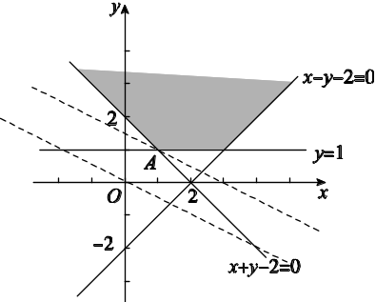
当目标函数线过可行域内A点时，目标函数有最小值，即z_{min}＝1×1＋2×1＝3.
16．[2014·广州七校联考] 不等式|x＋2|＋|x－1|≤5的解集为________．
16．[－3，2] [解析] 根据绝对值的几何意义，得不等式的解集为－3≤x≤2.
4．[2014·安徽六校联考] 若正实数x，y满足x＋y＝2，且≥M恒成立，则M的最大值为( )
A．1 B．2 C．3 D．4
4．A [解析] ∵x＋y≥2，且x＋y＝2，∴2≥2，当且仅当x＝y＝1时，等号成立，∴xy≤1，∴≥1，∴1≥M，
∴M_{max}＝1.
7．[2014·福建宁德期末] 已知关于x的不等式x²－4ax＋3a²<0(a>0)的解集为(x₁，x₂)，则x₁＋x₂＋的最小值是( )
A. B. C. D.
7．C [解析] 由题知x₁＋x₂＝4a，x₁x₂＝3a²，∴x₁＋x₂＋＝4a＋≥2 ＝，当且仅当a＝时，等号成立．
6．[2014·长沙模拟] 若f(x)为奇函数，且在区间(0，＋∞)上单调递增，f(2)＝0，则＞0的解集是( )
A．(－2，0)∪(0，2)
B．(－∞，－2)∪(0，2)
C．(－2，0)∪(2，＋∞)
D．(－∞，－2)∪(2，＋∞)
6．D [解析] 因为f(x)为奇函数，且在区间(0，＋∞)上单调递增，所以f(x)在区间(－∞，0)上单调递增．又f(－x)＝－f(x)，所以>0等价于>0.
根据题设作出f(x)的大致图像如图所示．由图可知，>0的解集是(－∞，－2)∪(2，＋∞)．
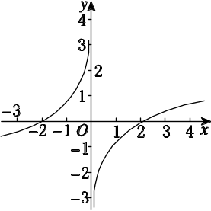

13．[2014·浙江六市六校联考] 已知正数x，y满足x＋y＋＋＝10，则x＋y的最大值为________．
13．8 [解析] ∵＋＝10－(x＋y)，∴(x＋y)＋＝10(x＋y)－(x＋y)².又(x＋y)＋＝10＋＋≥10＋6＝16，∴10(x＋y)－(x＋y)²≥16，即(x＋y)²－10(x＋y)＋16≤0，∴2≤x＋y≤8，∴x＋y的最大值为8.

